失物招领系统分析与设计说明书

系统名称：矿大千寻失物招领网站

小组成员：徐遇安 李苏云 马庆文 付娆 张凌杰

指导老师：孟现飞 张召浦 贺超

**系统概况介绍**

**开发系统项目名称：**矿大千寻失物招领网站

**背景资料：**在校园里，丢东西是相当常见的，但是矿大却没有一个完善的系统去寻找丢失的东西，像矿大贴吧的失物招领置顶帖以及校青协的失物招领在很多方面都有一定的局限性，找到东西的效率也不高。所以，我们小组决定建设一个失物招领网站，帮助矿大的学生快速便捷地找到丢失的物品。

**系统目标：**此网站旨在建设一个可以使矿大的学生能够快速便捷地找寻到自己丢失的物品，从而节省大量的时间和精力。

**系统主要工作内容：**此网站主要包括三大功能的实现：发布失物招领、发布寻物启事和申请调取学校监控视频，实现管理人员对学生信息及相关动态的管理，学生与学校保卫处的便捷沟通。

**系统使用的开发工具：**Eclipse、Dreamweaver以及SQL Server

**项目的承担者：**徐遇安、李苏云、马庆文、付娆、张凌杰

**系统的目标用户：**学生、老师、保卫处、管理人员

**系统的用例图：**

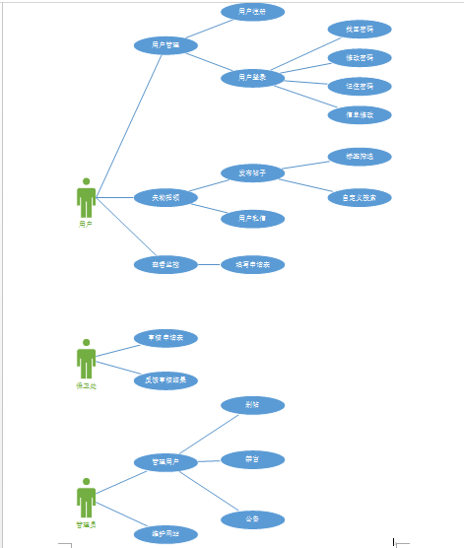

**系统的活动图：**



**数据库的系统设计：**



**系统测试方案**

测试人员利用分配的用户名和密码登录界面进行各种操作，实现所有功能，如出现问题，继续调试。

**测试项目：**界面测试、功能测试、数据库测试

**测试结果：**基本可行，调试中出现的问题也已解决，但还有些不完善，以后会慢慢改善。

**工作任务分解：**1.付娆主负责前台页面的编写

2.徐遇安负责后台代码的编写

3.马庆文负责前台与后台之间的整合

4.李苏云负责报告的撰写和素材的寻找

5.张凌杰负责素材的寻找

**工作的进度安排：**7月18到23日，完成前台的页面设计

7月23到 27日，完成后台代码的编程

7月28到29日，完成实验报告并进行答辩